- 阀控超声热量表每8秒计算及刷新一次显示，检定阀控超声热量表时，应等阀门关闭后至少8秒钟才可以读数（包括初始值和结束值），否则将影响检测结果；
- 使用过程中产品如出现异常（如不计量等），请及时联系相关管理部门，切勿自行维修；
- 产品设计有一次性防拆封印，非指定人员不可拆缷，否则将失去获得免费售后的权利。

- 产品的回收及环保策略
- 基于对环境保护的努力，我们尽最大程度保证产品所使用的材料可以环保回收。
- 专门回收部门回收：用户可将完整的待回收产品送交国家/地区指定的专门回收部门，并附上材料处置推荐表。
- 迈拓公司处理：用户可将待回收产品发至迈拓公司进行处置，迈拓公司承诺免费处置回收品。
- 用户自行处理：请按材料处置推荐表进行分拆，分拆后的部分交由国家/地区指定的回收部门。
材料处置推荐表：

序号 | 名称 | 材料 | 推荐处置 | 备注
1 | 锂电池 | 锂亚硫酰氯 | 专门电池回收
2 | 印刷电路板 | 镀铜环氧树脂层压板 | 废金属回收
3 | 液晶屏 | 玻璃和液晶体 | 专门液晶屏回收
4 | 壳体 | 注塑级PC塑料 | 塑料回收
5 | 管段 | 铜 | 塑料回收
6 | 球阀 | 铜 | 废金属回收
7 | 其它塑料件 | 注塑级PC塑料 | 塑料回收
8 | 包装 | 三层瓦楞纸 | 纸板回收

江苏迈拓智能仪表有限公司
地址：南京市江宁滨江经济开发区喜燕路5号
电话：025-86981981 传真：025-86981980
邮编：211178 网址：www.njmeter.cn
E-mail:njmeter@163.com
第4页 共4页

声明：
- 本说明书的所有版权属于江苏迈拓智能仪表有限公司，未经江苏迈拓智能仪表有限公司明确的书面许可，任何人不得为任何其他目的、以任何形式或手段使用、复制或传播本说明书的任何部分。
- 我们力求本说明书内容编排正确和完整，但并不保证本说明书没有任何错误或漏失，江苏迈拓智能仪表有限公司对本说明书拥有最终解释权。
- 本说明书中的内容，如有变动，恕不另行通知。如果您对本说明书未提出书面异议，则表明您接受了上述条件。
商标：迈拓是江苏迈拓智能仪表有限公司的注册商标。 版本： V14.12

阀控超声热量表使用说明书
- 概述
感谢选用迈拓MTH-9系列阀控超声热量表，本系列涵盖公称直径DN20～DN25，为表阀一体结构（内部有自动球阀），在计量用户所消
耗的热能量值的同时能够接受用户的动作指令，通过表内阀门的全开、全关动作实现对管道内的
流量通断控制；在使用本产品前，请详细阅读本使用说明书，以发挥其最佳使用性能。
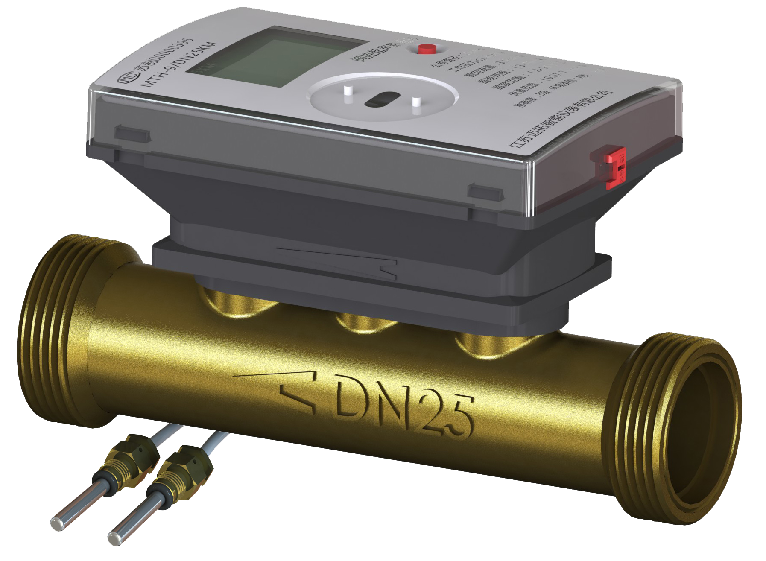
本产品具有下述特点：
- 配合“迈拓计量温控一体化方案”，可进行远程开关阀操作与抄读表内数据；
- 配合“迈拓一卡通方案”，实现IC卡用热控制；
- 存储650个单日用热量数据及18个月度累积数据报表；
- 阀门开启与关闭可采用总线供电方式，无需再外接电；
- 具有断电保护功能，断电时能记录断电前数据，恢复供电后可以正常工作。

本产品制造计量许可证： (苏)制00000396号。

- 显示内容
MTH-9系列阀控超声热量表内建如下三个主显示界面：用户界面（A1界面）、检定界面（A2界面）、查询界面（A3界面）。各主显示界面之间的切换方式如下：

第1页 共4页
注：液晶显示的项目会因客户定制功能的不同而有差异。

产品型号说明
MTH-9系列阀控超声波阀控超声热量表的型号按如下方式编码：

注：附加识别码：P（普通型，不带阀控功能）。
例：MTH-9-FL1-DN20-KM，指DN20口径阀控超声波阀控超声热量表，使用M-BUS通讯方式。

- 产品使用方法
❖ IC卡阀控超声热量表使用方法：
- 开户：用户到管理部门开户，把个人信息录入管理系统，领取用户卡；
- 缴费：用户携带用户卡去管理部门缴费，管理部门把用户购买的热量信息写入用户卡中，开户和第一次缴费可以一次完成。
- 缴费确认：用户把写入缴费信息的用户卡放在阀控超声热量表感应区，然后按压按钮一次即可，等待IC卡阀控超声热量表显示OPEN即可。

缴费确认后，阀门应该打开，按压按钮，用户可以查询本次购买的热量值和关阀日期。

❖ 带远程控制功能的阀控超声热量表使用方法：
 针对该型号产品，供热管理部门通过远程M-Bus总线对其进行通断控制，方法是供热管理部门使用数据中心录入用户购买的时间值或热量值，然后使用数据中心通过远程M-Bus总线向控制阀写入相应的值，控制阀在正确收到有效值后会保持开阀状态，直至所购买的值用完，其会自动进入关阀状态，断开供暖管路，停止向用户供暖。

❖ 普通型阀控超声热量表使用方法：
 普通型阀控超声热量表内部不带球阀。产品安装后，可计量用户的用热量，供热公司可根据供热量来收费。迈拓产品提供多种抄表方式供用户选择：如光电接口、M_BUS、脉冲、RS485、GPRS、GSM（购买前需向供应商确认通讯方式）。

注1：若需阀门保持常开状态，用户可在所购买的值用完之前，再次向阀控超声热量表写入购买值。
注2：数据中心指配装有迈拓产品管理系统软件的计算机，其相应的使用说明请向迈拓客服中心索取。
注3：其它客户定制功能的阀控超声热量表使用方法，按客户协议要求，恕不另行说明。
第2页 共4页
第3页 共4页

技术参数

公称直径 |  | DN20 | DN25 | 最大承受压力 | ≤1.6MPa
外形  尺寸 | L(长） | 130mm | 160mm | 阀门工作压力 | ≤1.0MPa
外形  尺寸 | L1(加接管总长) | 230 mm | 280mm | 阀门启闭时间 | ≤15秒
外形  尺寸 | W（宽） | 75mm | 75mm | 准确度 | 2级（或按客户要求）
外形  尺寸 | H（高） | 87mm | 90mm | 防护等级 | IP65
流量传感器螺纹规格 |  | G1B | G1 1/4B | 工作介质温度范围 | （2~95）℃
接管螺纹 |  | R3/4 | R1 | 温差范围 | (3~70)K
Qmax(m³/h) |  | 3.0 | 7.0 | 铂电阻线长 | 1.5m（或按客户要求）
Qp(m³/h) |  | 1.5 | 3.5 | 环境等级 | B类（或按客户要求）
Qmin(m³/h) |  | 0.03 | 0.07 | 阀门开关寿命 | >10000次
工作电源 |  | ER18505，3.6V一次性锂电池 |  | 安装位置 | 进水、回水两用
电池使用寿命 |  | ≥6年
注：上述技术参数会因客户定制而有所不同。

安装注意事项
- 当阀控超声热量表水平或倾斜安装时，管段上的超声波流量探头应处于水平状态，垂直安装时应保证流体流动方向由下至上；
- 阀控超声热量表安装时应注意管段上箭头方向与流体流动方向一致；
- 安装示例：

- 接头处密封垫圈应安装端正，防止垫圈错位阻挡水的流量以及影响阀控超声热量表的准确计量；
- 阀控超声热量表不得安装在有强烈机械振动影响的位置；
- 安装过程中不可拉拽产品的外露电线，不可抛摔，并应留有足够的维护空间；
- 有线远传阀控超声热量表安装时，通讯线的接头切不可包入保温材料中（特别是用于空调供冷系统中的时候）；
- 阀控超声热量表安装时应保证表前5倍、表后3倍的直管段长度；
- 产品内建每月一次不定期自动开关阀除垢机制，不可做为锁闭阀使用，本产品管前应安装手动锁闭阀；
- 阀控超声热量表进行检定时，必须等待检测箭头闪烁时方可进行操作；
- 检定及使用时，请确保介质流量在此阀控超声热量表的流量范围内，否则将导致阀控超声热量表损坏；

